**§ ... Индивидуальное развитие человека: право на жизнь.**

***Вспомните! Строение женской и мужской репродуктивной системы.***

Своим появлением на свет мы обязаны нашим ласковым, терпеливым и чутким мамам. Материнство – священный долг женщины, это огромное счастье. Вот только всему своё время! Следствием ранних половых связей является зачатие ребёнка и наступление беременности. Для рождения ребёнка девушке, женщине необходимо иметь не только здоровье, но и физическую и моральную зрелость. Чаще всего, девушки раннего возраста легкомысленно подходят к вопросу о прерывании беременности, совершая преступление: лишение жизни человека!

Надеемся, что знания о формировании организма на самых ранних этапах помогут в дальнейшем избежать трагических ошибок и создать счастливую семью.

* ***Неродившийся ребёнок. Является ли он человеком?***

***Рассмотрим неродившегося ребенка с точки зрения биологии.***

***Зачатие: начало новой жизни.*** Жизнь начинается в момент оплодотворения, слияния двух клеток. Когда- то мы все были такой клеткой, то вс*ё*: пол, группа крови, цвет глаз, размер ноги, таланты, вкус, интеллект и даже строение всех белков организма в будущем, вс*е* это было записано на генетическом коде 46 хромосом.

…лишь самый подвижный сперматозоид будет участвовать в оплодотворении.

**Рис.1.** Сперматозоиды "раскручивают" яйцеклетку

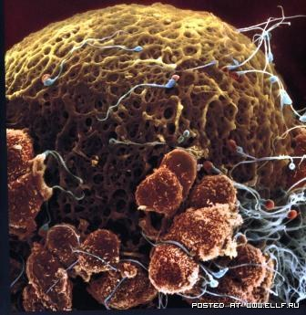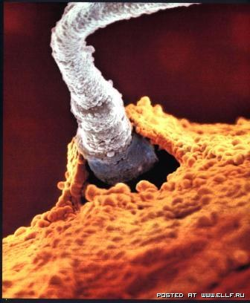

Эта фотография снята через 20 часов после зачатия. С этого момента ещ*е* не родившийся реб*е*нок контролирует тело матери на время беременности.

**Рис.2.** **20 часов после зачатия**: внутри оплодотворенной яйцеклетки ядра мужской и женской клеток соединяются и образуются новые хромосомы (генетический материал

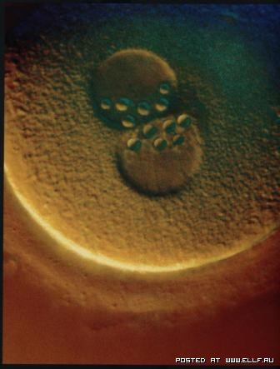

***Шесть недель спустя***

Тремя неделями раньше начало работать сердце и перекачивать кровь, принадлежащую самому реб*е*нку. Он даже может иметь другую группу крови, чем мать. В каждой клетке, у этого маленького реб*е*нка, есть 46 типичных человеческих хромосом, что ясно показывает: это человек.

***Рис.3. Шесть недель спустя.***

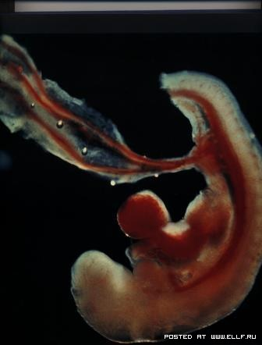

*С помощью электроэнцефалографа могут быть записаны его мозговые импульсы, что является юридическим доказательством того, что человек живой. Это невероятно важное открытие!*

***Семь недель***. Семинедельный реб*е*нок свободно плавает в околоплодной жидкости. Если пощекотать его нос и рот, он откинет голову. В этом возрасте маленький реб*е*нок начинает делать точные движения. Каждый может услышать сердцебиение реб*е*нка.

***Девять недель***

В течение последних 10 лет ультразвуковые исследования дают возможность узнать многое из жизни нерожд*е*нного реб*е*нка. Видеть своего сына или дочку, двигающихся в утробе мамы с помощью УЗИ - это радостное переживание для родителей. Они могут, например, видеть как их сын или дочь, сосет палец. А если предмет колется - реб*е*нок быстро отдернул бы руку, показав, что он чувствует боль.

***В это время большинство женщин совершают искусственное прерывание беременности.***

***Десять-одиннадцать недель***

Сейчас он может глотать околоплодную жидкость, в которой он плавает. Канал желудочной кишки всасывает пищу. Ребенок мочится и его кишечник слабо сокращается.

***Рис.4. Одиннадцать недель спустя.***

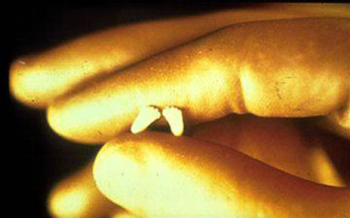

***Одиннадцать недель***

Эти маленькие человеческие ножки (рис.4) совершенно сформированы. Несмотря на то, что ребенок мог бы стоять на мизинце матери, у него уже есть веки, ногти, отпечатки пальцев, он окончательно сформирован. Начиная с этого возраста идет только рост и развитие существующих уже внутренних органов: имеется скелет, нервы, кровообращение, дыхание и т.д. Все системы органов начали функционировать.

***Четырнадцать недель: чудо развития!*** в это время его сердце перекачивает 24 литра крови в день. Он такой же большой как рука взрослого человека.

***Восемнадцать недель: ребёнок полностью сформирован!***

Это ещ*е* неродившийся реб*е*нок, которому 18 недель.

Иногда говорят о понятии "жизнеспособность», имеется в виду то время, с которого реб*е*нок способен выжить вне организма матери.

***Рис.5. Четыре месяца спустя.***

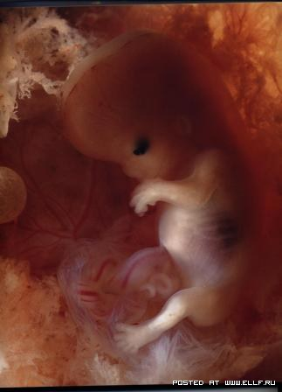

*Не так давно эта граница между жизнью и смертью ребенка была 30 недель. Затем снизилась до 28, потом 25.*

*Теперь жизнеспособность ребенка приближается к 20 неделям. А что будет завтра? Наука постоянно развивается в этой области.*

***В материнской утробе такой малыш может быть убит.***

***Девятнадцать недель: ребёнок выжил!***

***Рис.6. Ребенок, спустя 21-22 недели.***

***Мальчик или девочка?***

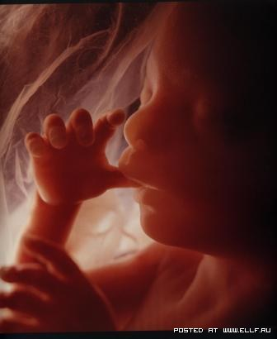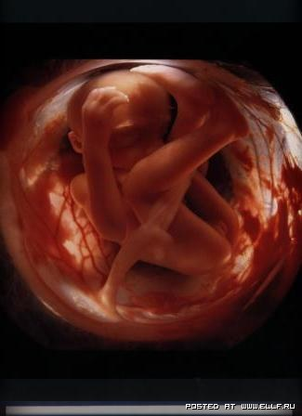

***Во многих странах детей, родившихся на сроке 21-22 недели, можно спасти.***

**Разве ещё неродившийся ребёнок не является живым человеком?** Теперь мы точно ответим на этот вопрос. **Да. Ещё неродившийся ребёнок является человеческой жизнью.**

**Он жив*е*т!** Ещё не родившийся ребёнок может двигаться, он дышит, растёт и чувствует боль. **Он является человеческим существом!** Ребенок живет внутри с запрограммированным постоянным процессом созревания, роста и развития. В 10-дневном возрасте **он контролирует** тело матери. Он берёт питание от матери для того, чтобы расти. Наконец, он решает - когда приходит время родится. **Следовательно, наш ответ ясен.** Каждый человек - живой и совершенный мальчик или живая и совершенная девочка с момента оплодотворения.

**Поэтому очевидно,** что ещё народившийся ребёнок должен иметь человеческие права. Права человека поддерживаются законом. Защитить ещё народившихся детей при помощи русского закона не только возможно, но и морально, нравственно и конституционно необходимо.

* ***Должен ли ещё нерождённый ребёнок иметь право родиться и быть защищённым российским законом?***

Младенцы не могут за себя постоять и гибнут миллионами. Имеют ли они право на жизнь? Чтобы ответить на этот вопрос, нужно ответить на вопрос более общий. **"Имеет ли каждый человек право родиться и должно ли это право быть защищено законом?"**

*Многие русские верят тому, что каждый человек - драгоценный дар от Бога, каждый человек имеет уникальную и равную ценность, несмотря на цвет кожи, пол, инвалид он или здоровый, рождён он или ещё не рождён.*

Отказ в защите законного права на жизнь самым беспомощным согражданам означает разрушение семьи, нации, страны, будущего, мы разрушаем те принципы, на которых стоит гарантия наших собственных прав и свобод.

В 1920 году, когда впервые в мире В.И.Лениным был принят декрет, разрешающий прерывание беременности, некоторые говорили, что неродившийся ребёнок ещё не человек, а часть тела матери. **Что говорит наука сегодня?** Современные научные факты подтверждают точку зрения Василия Великого /IV век н.э./ о том, что человеческая жизнь начинается не с момента рождения, а с момента зачатия.

Никакая прерванная беременность не проходит бесследно для женского организма. У нерожавших женщин резко увеличивается риск рака груди.В будущем у женщин возникает преждевременные выкидыши, внематочная беременность, депрессии, ночные кошмары об убитых детях. Особенно опасна прерванная беременность для женщин, забеременевших впервые: он может навсегда лишить женщину радости материнства.

Одумайся, зачем губить здоровье?   
Его не восстановишь, не вернешь.   
Одумайся, взгляни на мир с любовью:   
Он так многообразен, так хорош!   
  
Одумайся! Без боли и страданий   
В согласии с природою живи,   
Не обмани высоких ожиданий   
В непогрешимой, жертвенной любви.   
  
Одумайся! Ты – мать, а это свято.   
Подумай, взвесь: а что же впереди?   
Одумайся, иначе ждет расплата.   
Как женщине себе не навреди.

***Рис.7.*** Малыш без Дня Рождения на 8 неделе развития.

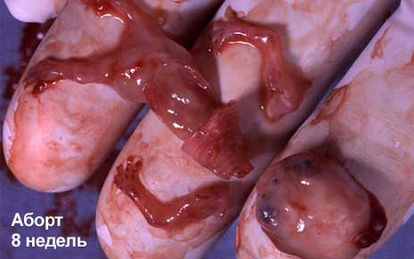

К сожалению, та легкость, с которой относятся сейчас к чрезвычайно простой возможности убить человека, передается уже из поколения в поколение. Как поставить нравственный барьер? Как заставить хоть на минуту задуматься о том, что там – человек? Он кричит.

Только разумное отношение к половой жизни, построение прочной семьи и планирование зачатия способствуют сохранению жизни неродившегося человека.

**Вопросы и задания.**

1. Объясните, почему в период полового созревания так важно знать этапы индивидуального развития человека?
2. В чем заключаются отрицательные последствия искусственного прерывания беременности?
3. Как связаны моральная зрелость девушки (женщины) с процессом деторождения?

**Задание**.1. Рассмотрите дома семейные фотоальбомы и видео вашего детства (первые фотографии у мамы в животике, первые часы после рождения, выписка из родильного дома, первые шаги, слова, смех, игры с папой и т.д.) Опишите эмоции и переживания ваших родителей в разные моменты вашей младенческой жизни. Сделайте вывод.

**Задание 2.** Выполните упражнения в тетради на печатной основе.

***Дополнительная информация.***

*1.* РАССКАЗ одной МАМЫ: «Я жду ребенка», - это знание ошеломило меня. Почему сейчас? Почему это произошло именно со мной? Рушатся все планы. Взамен только ответственность. Нет, я не могу, не хочу, не готова. Не сейчас. Нужно подождать. Потом, когда-нибудь я рожу ребенка, а пока переживу час боли, и все останется по-прежнему.

Я стояла в очереди к врачу, и женщина, уже немолодая, но, видимо, не сумевшая за свою жизнь родить, спросила меня: «Ты беременна?» И на мое «да» ответила: «Завидую. Чего ты боишься? Выпасть из жизни? Через год все продолжишь, и все вернется к тебе вновь, но будет еще и малыш. А это больше, чем все золото мира!»

Я кивнула в ответ и ушла. Именно с рождением сына я все приобрела и ничего не потеряла. И когда мой сын напоминает мне об этом простым словом «мама», я не представляю, что его могло не быть.

Есть в природе знак святой и вещий,

Ярко обозначенный в веках:   
Самая прекрасная из женщин -   
Женщина с ребенком на руках.   
  
Пусть ей вечно солнце рукоплещет,   
Так она и будет жить в веках   
Самая прекрасная из женщин-   
Женщина с ребенком на руках!

2. В России ежегодно прекращается жизнь 6 миллионов нерожденных детей.

3. На сроке до 4 недель беременности делается ее искусственное прерывание. В ходе этой операции вакуумом отсасывается внутренний слой матки вместе с плодом. На сроке 18-27 недель в плод вводят специальные растворы, от которых ребенок умирает от обезвоживания и ожогов.

4. Развитие ультразвуковой диагностики позволяет родителям определить пол ребенка до рождения, что, по всей видимости, привело в некоторых странах к увеличению количества прерванных беременностей в зависимости от пола зародыша.

5.С восьмой недели беременности ребенок чувствует физическую боль во время прерывания беременности

6.В Никарагуа, Сальвадоре, Чили, на Мальте и Филиппинах, на территории Ватикана прерывание беременности запрещены законом без каких бы то ни было исключений.

**Темы для дискуссии:**

1. Почему прерванная беременность- это преступление?

2. Почему прерывание беременности запрещены на территории многих стран?

***Задания для работы в тетради на печатной основе.***

*Задание 1. Заполни таблицу «Индивидуальное развитие человека»*

|  |  |  |  |  |  |
| --- | --- | --- | --- | --- | --- |
| *Вопрос* | *Зачатие* | *6 недель* | *11 недель* | *19 недель* | *21-22 недели* |
| *Какие процессы происходят?* |  |  |  |  |  |

*Задание 2. Выполните работу с рисунком. «Отгадай-ка! На какой стадии я сейчас нахожусь, и что со мной происходит?»*

*Восстановите последовательность развития человека.*

1.   
  
2.  
  
3.  
  
  
4 ..  
  
  
5.

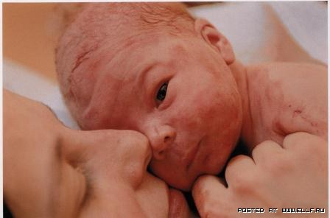

6.



7.   
  
Ответ:___________________________________



*Задание 3.Что отчетливо можно рассмотреть на представленной фотографии в момент УЗИ (ультразвуковое исследование)*

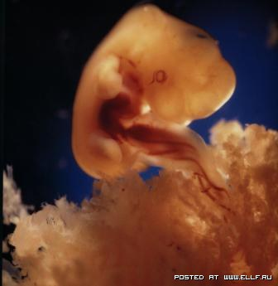

*Ответ:_________________________________________________________________________________________________________________________________________________________________________________________________________________________________________________________________________________________________________________________*

*Задание 4.Заполните схему.*

**Материнство- Это…**

*Задание 5.Проанализируйте высказывание*

*«*Материнство – священный долг женщины. Отрицать материнство - отрицать жизнь.»